0.47-es frissítés
Az Alapstátus ablaka egyben látszik, így többeknek a kéréseként áttekinthetőbbé vált.
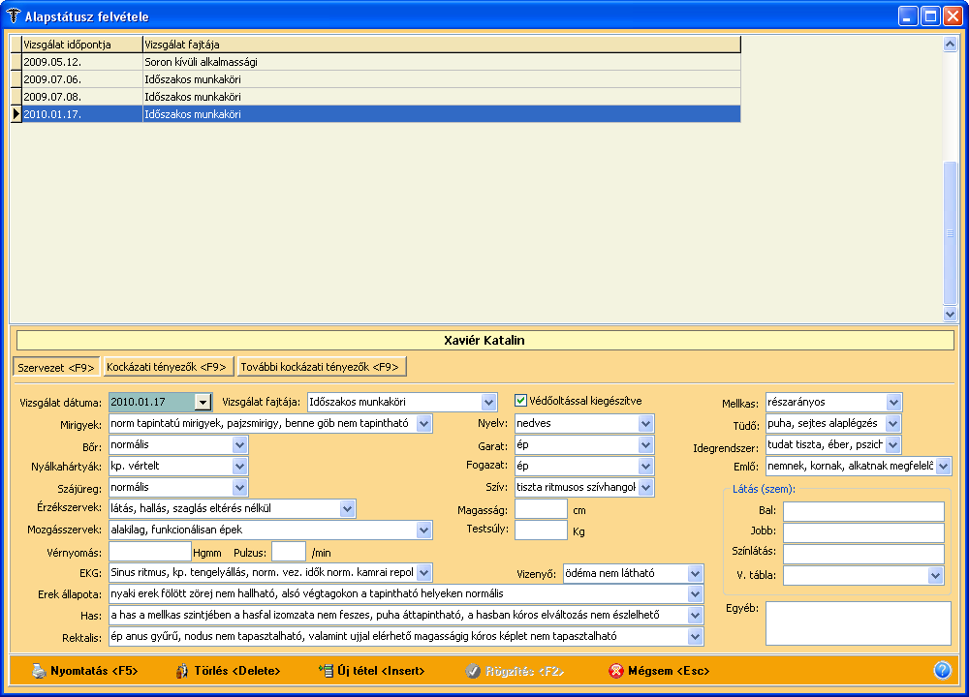
Új tételként a Védőoltások-hoz is ki lehet státuszt rendelni. A vizsgálat fajtája lenyílóból válasszuk ki ezt a sort.
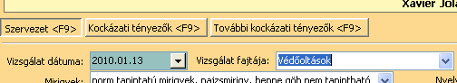
Ha egy vizsgálattal azonos időben védőoltást is beadunk, a mellette lévő jelölőnégyzetbe tegyünk pipát, ekkor az is meg fog jelenni a Forgalmi naplóban.
Ha ez megtörtént, rögzítésre került, válasszuk ki a Védőoltások felvétele lapot!
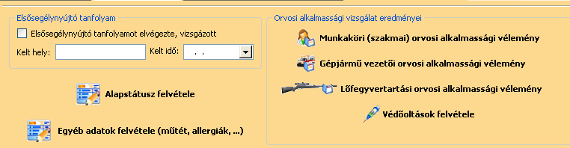

Itt az Új tételre kattintás után az Alapstátusból válasszuk ki az adott naphoz tartozó vagy szövegesen megjelölt vizsgálatot:
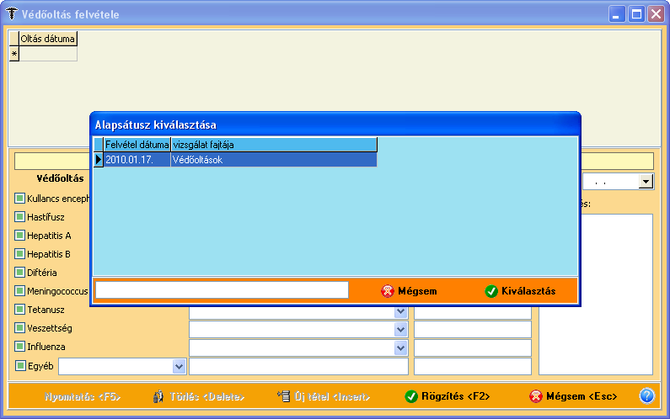
Kiválasztás és rögzítés után készen vagyunk.
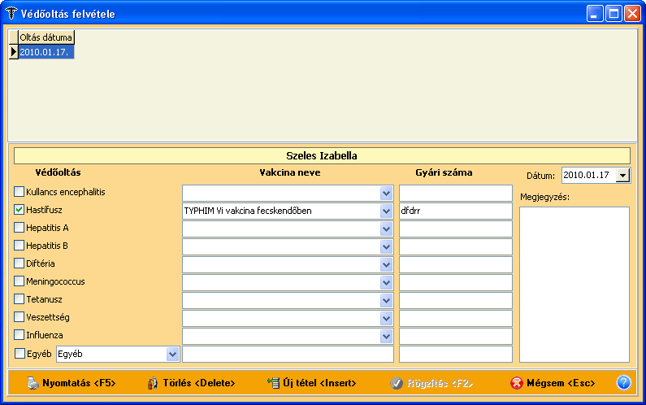
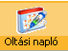Új ikon került a többiek mellé, mellyel a rögzített védőoltásokat lehet lekérdezni, listázni, nyomtatni.
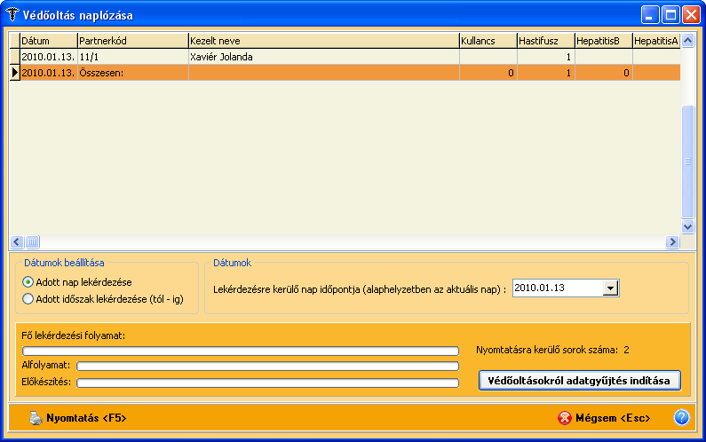
A nyomatási képen láthatjuk a vakcina típusát is, sőt a gyári számnak a rögzítésére is van lehetőség, ami itt megjelenik:
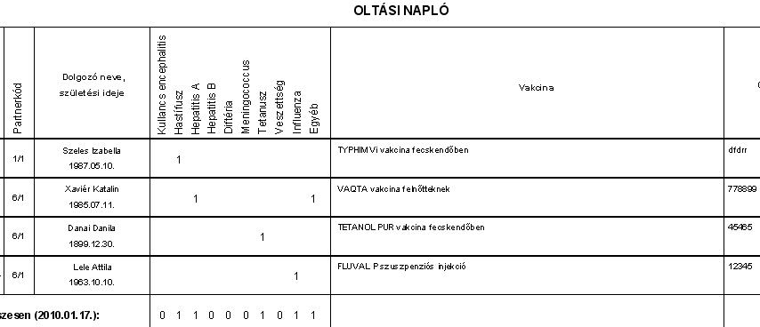

Módosításra került az egyéb adatok felvételénél a Családi anamnézis fül. Itt szinte mindent tudunk rögzíteni a páciensről.
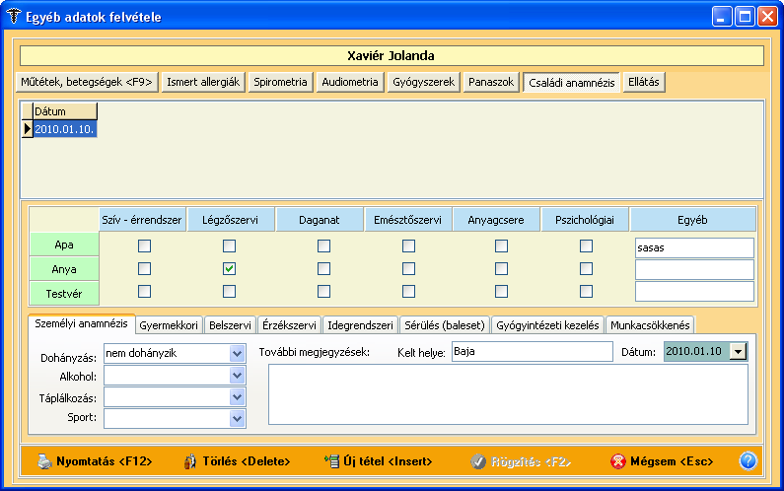
A nyomtatás gomb segítségével kiválaszthatjuk azt, amelyikre szükségünk van:
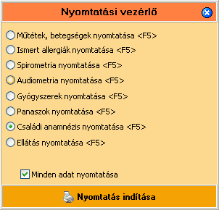

Kinyomatathatjuk a Páciens nyilatkozatát a rögzítetteknek megfelelően, melyet aztán alá tudunk íratni:
